**实验2 实验报告**

1. **实验目的**
2. 掌握中规模集成寄存器构成的时序逻辑电路的设计方法。
3. 掌握中规模集成计数器设计N进制计数器的方法。
4. 学会用时序功能器件构成综合型应用电路。
5. **实验电路**

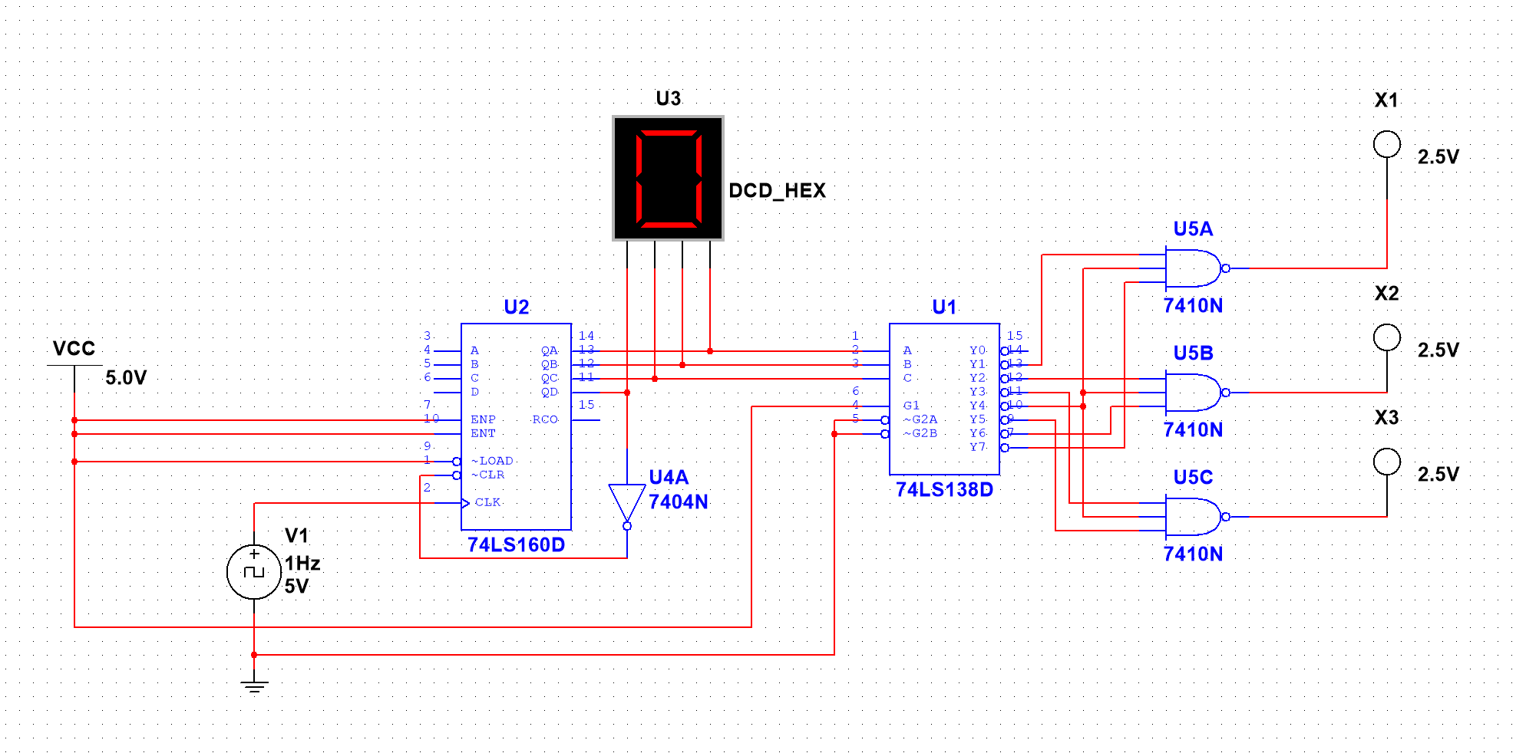

1. **实验软件与环境**

实验软件：Multisim 14.0

实验环境：Windows

1. **实验内容与步骤**

**实验内容**

用74LS160和74LS138 (3线-8线译码器)和必要的门电路设计一个灯光控制逻辑电路。

* 要求红、绿、黄三种颜色的灯在时钟信号作用下按下表规定的顺序转换状态。表中的1表示“亮”，0表示“灭”。要求电路能自启动。
* 三个灯接到LED上进行显示。

**实验步骤**

1. 使用74LS160完成八进制计数器
   1. 使用异步清零法，Qd连接非门之后与CLR相连，实现满8归零，并且能自启动
   2. 将Qc、Qb、Qa连接到数码管上，实现计数结果的显示
2. 将74LS160与74LS138相连，实现灯光控制逻辑电路
   1. 将74LS160的输出端Qc、Qb、Qa分别连接到74LS138的C、B、A输入端
   2. 根据表中要求，使用与非门将74LS138的输出端按要求与灯相连
3. **实验结果**

成功使用74LS160和74LS138实现了一个灯光控制逻辑电路，下方视频为实验结果。



1. **收获、体会与建议**

* 掌握了使用74LS160等中规模集成计数器设计8进制计数器的方法，并能够举一反三推广到其他指定进制
* 掌握了用时序功能器件构成综合型应用电路的基本方法
* 加深了对时序逻辑电路的理解